
课程设计
课程名称：私有云平台架构与实践
题 目：架构设计
学 院：示范性软件学院
学生姓名：张义南
学 号：2300770217
年 级：23级
专业班级：软工2303
任课教师：丁玺润
完成日期：2026.4.9

1. 架构目标

通过前后端分离保持界面迭代与业务服务解耦。

通过 JWT 与 Spring Security 实现无状态鉴权。

通过 MySQL 持久化业务主数据，通过 Redis 加速高频读写与运行态计算。

通过模块化服务拆分认证、预约、审批、会议室治理、统计与用户治理能力。

2. 总体架构
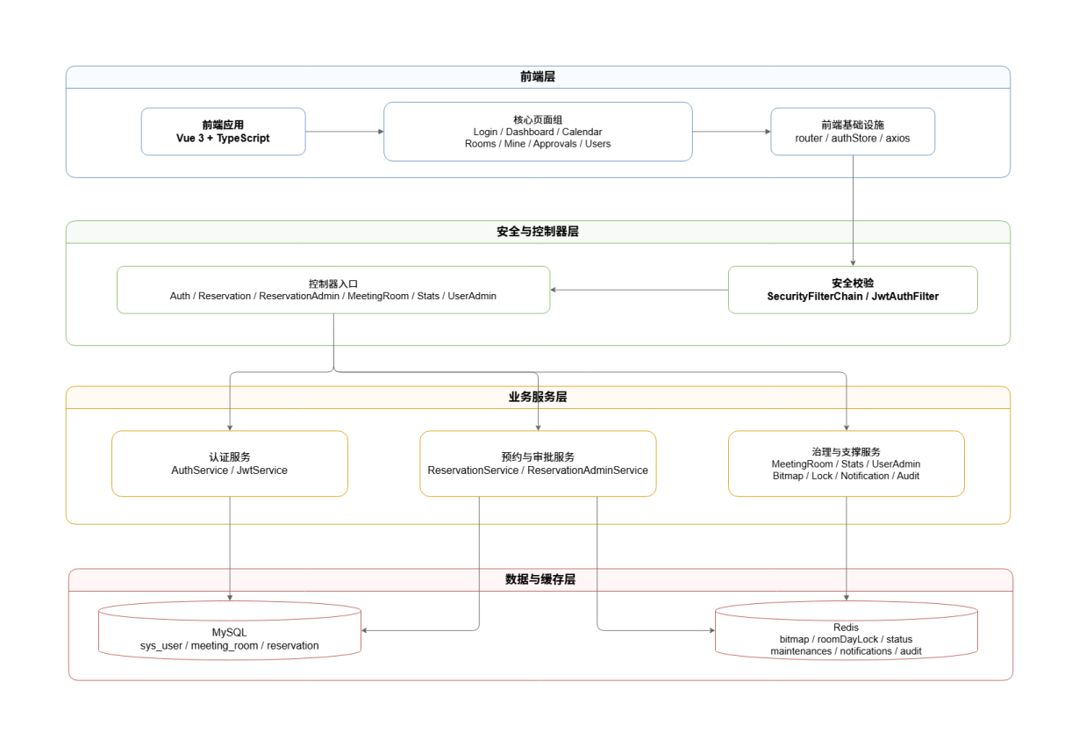
图 1 - 系统总体架构图
层次 | 说明
表示层 | Vue 3 单页应用，负责页面渲染、路由守卫、接口调用和错误反馈。
应用层 | Spring Boot 控制器与服务层，负责请求接入、业务编排、权限判断。
数据层 | MyBatis-Plus 访问 MySQL；Redis 保存缓存、锁和运行态信息。
安全层 | SecurityFilterChain + JwtAuthFilter + 方法级权限注解。

3. 认证与鉴权设计
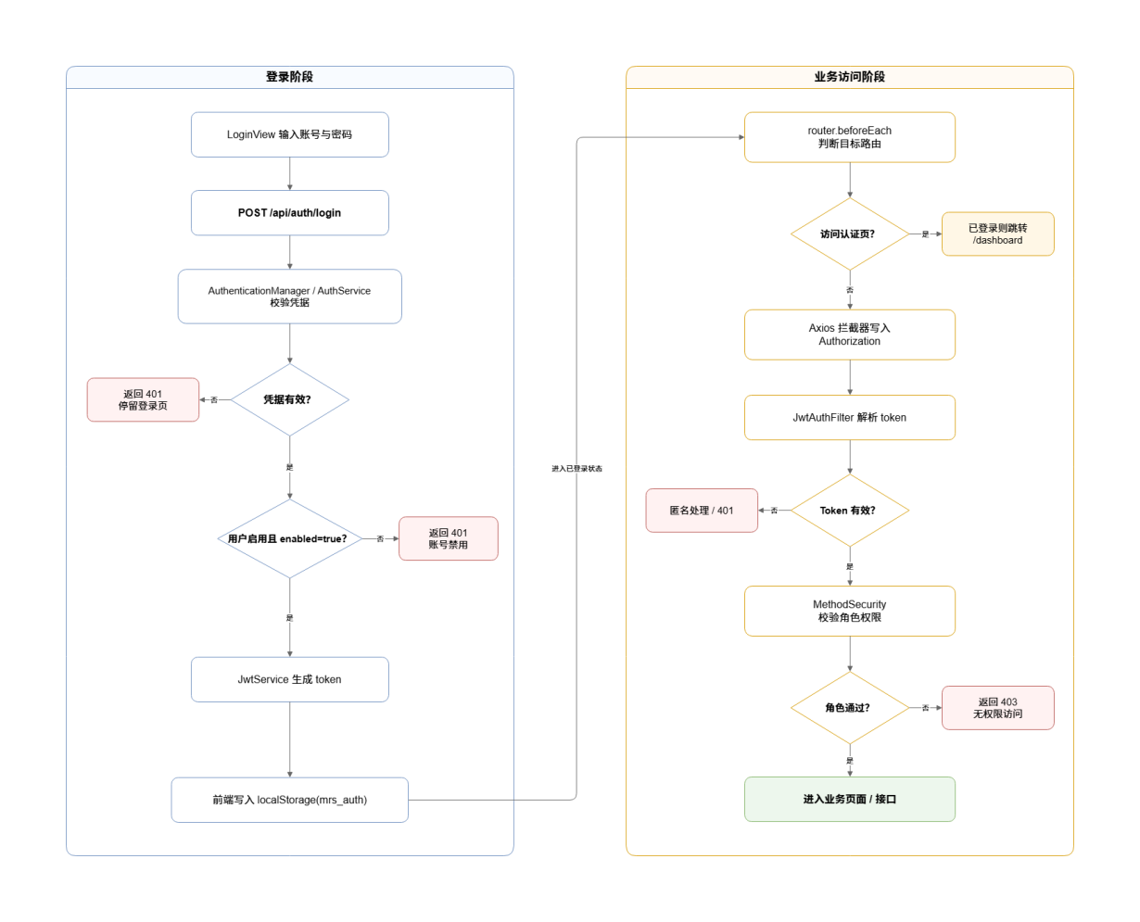
图 2 - 认证与鉴权流程图

登录成功后，前端把 token、userId、username、role 序列化到 localStorage 的 mrs_auth 键中。

Axios 请求拦截器从本地会话中取 token，统一追加 Authorization 请求头。

后端通过 JwtAuthFilter 解析 token，再交给方法级权限注解做角色控制。

路由层在未登录时强制回到 /login；登录后再访问认证页会重定向到 /dashboard。

4. 预约处理设计
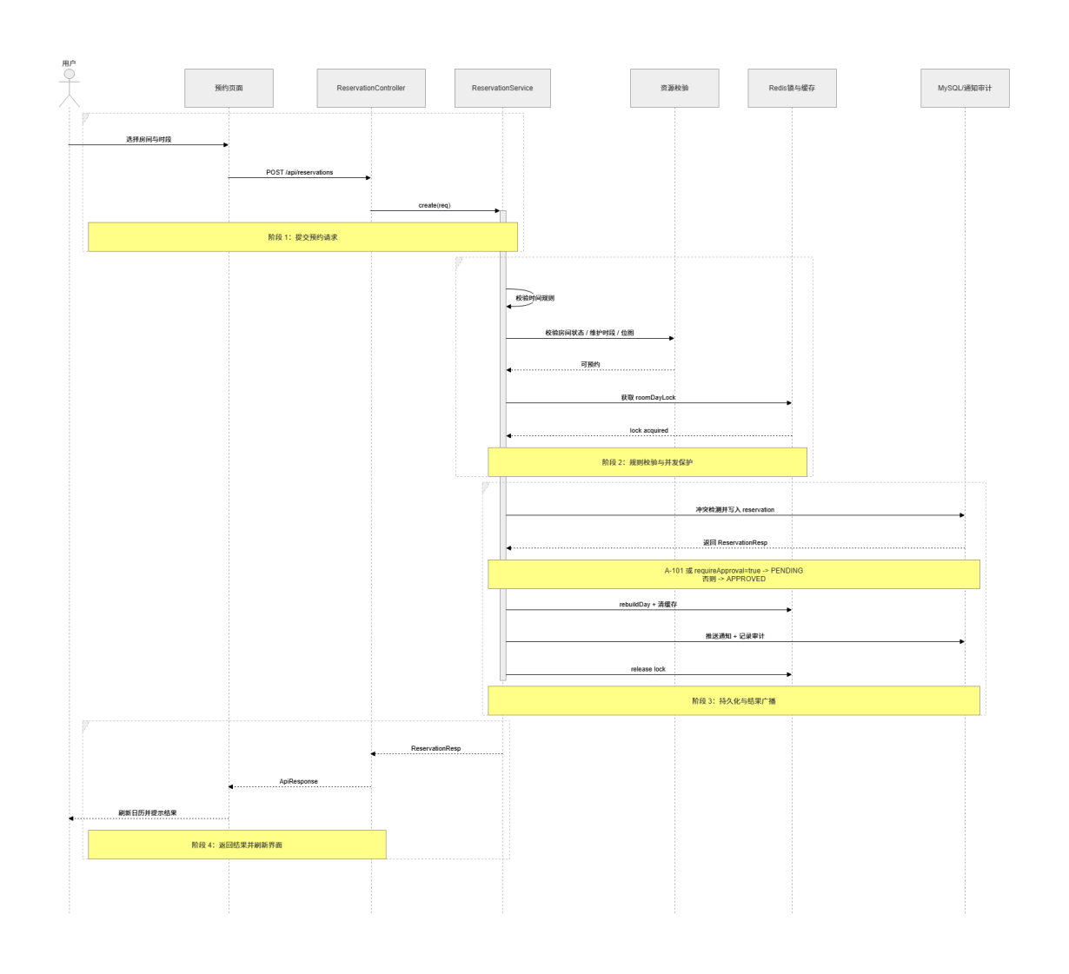
图 3 - 预约创建时序图

ReservationService 会在真正写库前校验时间粒度、未来天数、时长上限、会议室状态和维护时段。

同房间同日期的预约创建使用 Redis 分布式锁保护，避免并发抢占导致重复写入。

预约创建和审批通过后都会重建当日位图缓存，并淘汰用户最近预约缓存。

通知和审计由独立服务落到 Redis，支撑通知抽屉与日志追踪。

5. 模块职责划分
模块 | 主要职责
auth | 注册、登录、返回 JWT 与角色信息
security | JwtAuthFilter、JwtService、SecurityConfig、SecurityUtil
reservation | 预约创建、取消、删除、冲突建议、审批、通知、审计
room | 会议室主数据、状态、维护时段治理
stats | 概览统计与运营看板聚合
user | 用户列表、角色修改、账号启停
bootstrap | 管理员/演示数据初始化

